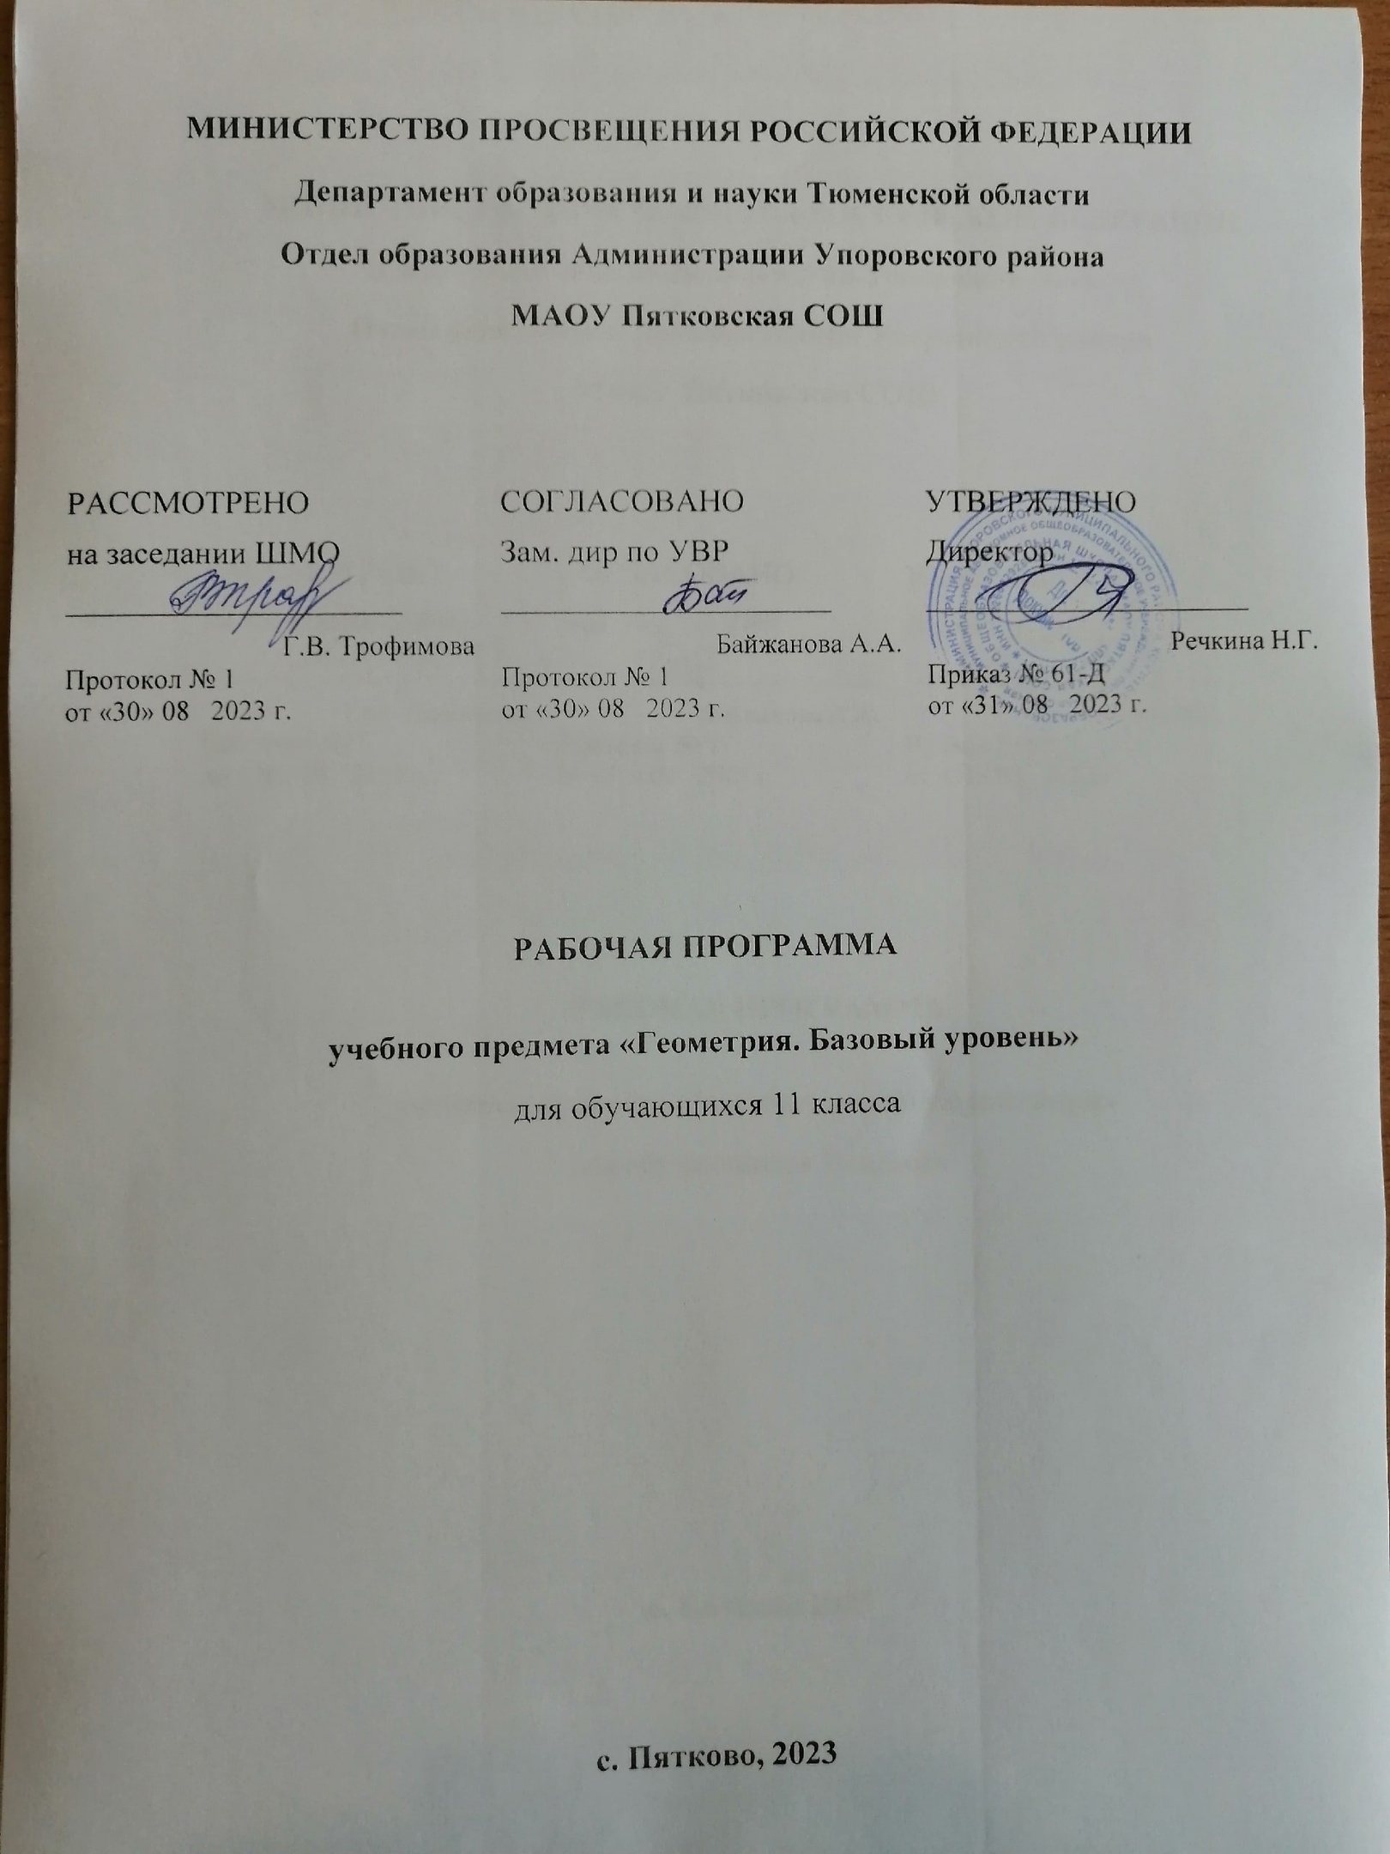

Планируемые результаты изучения учебного предмета «Геометрия» в 11 классе

Программа обеспечивает достижения следующих результатов освоения образовательной программы основного общего образования:
Личностные результаты:
- включающих готовность и способность обучающихся к саморазвитию, личностному самоопределению и самовоспитанию в соответствии с общечеловеческими ценностями;
- сформированность их мотивации к обучению и целенаправленной познавательной деятельности, системы значимых социальных и межличностных отношений, ценностно-смысловых установок;
- способность ставить цели и строить жизненные планы;
- готовность и способность к самостоятельной, творческой и ответственной деятельности;
- навыки сотрудничества со сверстниками, детьми младшего возраста, взрослыми в образовательной, общественно полезной, учебно-исследовательской, проектной и других
видах деятельности;
- готовность и способность к образованию, в том числе самообразованию, на протяжении всей жизни;
- сознательное отношение к непрерывному образованию как условию успешной профессиональной и общественной деятельности.

Метапредметные результаты:
- включающих освоенные обучающимися межпредметные понятия и универсальные учебные действия (регулятивные, познавательные, коммуникативные);
- самостоятельность в планировании и осуществлении учебной деятельности и организации учебного сотрудничества с педагогами и сверстниками;
- способность к построению индивидуальной образовательной траектории, владение навыками учебно-исследовательской, проектной и социальной деятельности;
- умение самостоятельно определять цели деятельности и составлять планы деятельности; самостоятельно осуществлять, контролировать и корректировать деятельность;
- использовать все возможные ресурсы для достижения поставленных целей и реализации планов деятельности;
- выбирать успешные стратегии в различных ситуациях;
- умение продуктивно общаться и взаимодействовать в процессе совместной деятельности, учитывать позиции других участников деятельности, эффективно разрешать конфликты;
- владение навыками познавательной, учебно-исследовательской и проектной деятельности, навыками разрешения проблем;
- способность и готовность к самостоятельному поиску методов решения практических задач, применению различных методов познания;
- готовность и способность к самостоятельной информационно- познавательной деятельности, включая умение ориентироваться в различных источниках информации, критически оценивать и интерпретировать информацию, получаемую из различных источников;
- умение использовать средства информационных и коммуникационных технологий (далее – ИКТ) в решении когнитивных, коммуникативных и организационных задач с соблюдением требований эргономики, техники безопасности, гигиены, ресурсосбережения, правовых и этических норм, норм информационной безопасности;
- владение навыками познавательной рефлексии как осознания совершаемых действий и мыслительных процессов, их результатов и оснований, границ своего знания и незнания, новых познавательных задач и средств их достижения.

Предметные результаты:
-включающих освоенные обучающимися в ходе изучения учебного предмета умения, виды деятельности по получению нового знания в рамках учебного предмета, его преобразованию и применению в учебных, учебно-проектных и социально-проектных ситуациях;
- формирование математического типа мышления, владение геометрической терминологией, ключевыми понятиями, методами и приёмами;
- сформированность представлений о математике, о способах описания на математическом языке явлений реального мира;
- сформированность представлений о математических понятиях, как о важнейших математических моделях, позволяющих описывать и изучать разные процессы и явления; понимание возможности аксиоматического построения математических теорий;
- владение методами доказательств и алгоритмов решения;
- умение их применять, проводить доказательные рассуждения в ходе решения задач;
- владение основными понятиями о плоских и пространственных геометрических фигурах, их основных свойствах;
- сформированность умения распознавать на чертежах, моделях и в реальном мире геометрические фигуры;
- применение изученных свойств геометрических фигур и формул для решения геометрических задач и задач с практическим содержанием;
- владение навыками использования готовых компьютерных программ при решении задач.

Содержание предмета учебного предмета «Геометрия» в11 классе

№ | Тема | Кол-во часов | Характеристика основных видов деятельности ученика (на уровне учебных действий)
 | Векторы в пространстве | 6 | Формулировать определения вектора, его длины, коллинеарных векторов, равных векторов;  формулировать и доказывать утверждения о равных векторах
 | Метод координат в пространстве. Движение | 14 | Объяснять, что такое ось координат, как определяется координата точки по данной оси, как вводится и обозначается прямоугольная система  координат в пространстве, как называются оси координат;  выводить и использовать в решениях задач формулы координат середины отрезка, длины вектора и расстояния между двумя точками.
 | Цилиндр, конус, шар | 15 | Знать:  понятие цилиндрической поверхности, цилиндра и его элементов(боковая поверхность, основания, образующие, ось, высота, радиус;  формулы для вычисления площадей боковой и полной поверхностей цилиндра;  понятие конической поверхности, конуса и его элементов(боковая поверхность, основание, вершина, образующая, ось, высота), усечённого конуса;  формулы для вычисления площадей боковой и полной поверхностей конуса и усечённого конуса;  понятия сферы, шара и их элементов(центр, радиус, диаметр);  уравнение сферы в заданной прямоугольной системе координат;  взаимное расположение сферы и плоскости;  теоремы о касательной плоскости к сфере;  формулу площади сферы.  Уметь:  решать задачи на вычисление боковой и полной поверхностей цилиндра;  решать задачи на вычисление боковой и полной поверхностей конуса и усечённого конуса;  решать задачи на вычисление площади сферы.
 | Объемы тел | 21 | Знать:  понятие объёма, основные свойства объёма;  формулы нахождения объёмов призмы, в основании которой прямоугольный треугольник и прямоугольного параллелепипеда;  правило нахождения прямой призмы;  что такое призма, вписана и призма описана около цилиндра;  формулу для вычисления объёма цилиндра;  способ вычисления объёмов тел с помощью определённого интеграла, основную формулу для вычисления объёмов тел;  формулу нахождения объёма наклонной призмы;  формулы вычисления объёма пирамиды и усечённой пирамиды;  формулы вычисления объёмов конуса и усечённого конуса;  формулу объёма шара;  определения шарового слоя, шарового сегмента, шарового сектора, формулы для вычисления их объёмов;  формулу площади сферы.  Уметь:  Объяснять, что такое объём тела, перечислять его свойства и применять эти свойства в несложных ситуациях;  применять формулы нахождения объёмов призмы при решении задач;  решать задачи на вычисления объёма цилиндра;  воспроизводить способ вычисления объёмов тел с помощью определённого интеграла;  применять формулу нахождения объёма наклонной призмы при решении задач;  решать задачи на вычисление объёмов пирамиды и усечённой пирамиды;  применять формулы вычисления объёмов конуса и усечённого конуса при решении задач  применять формулу объёма шара при решении задач;  различать шаровой слой, сектор, сегмент и применять формулы для вычисления их объёмов в несложных задачах;  применять формулу площади сферы при решении задач.
 | Повторение | 10

Календарно-тематическое планирование
учебного предмета «Геометрия» в 11 классе

№ урока | Тема урока | Дата проведения урока
№ урока | Тема урока | План | Факт
1 | Понятие вектора. Равенство векторов | 5.09
2 | Сложение и вычитание векторов. Сумма нескольких векторов | 5.09
3 | Умножение вектора на число | 12.09
4 | Компланарные векторы. Правило параллелепипеда. Разложение вектора по трем некомпланарным векторам | 12.09
5 | Решение задач по теме «Разложение вектора по трём некомпланарным векторам» | 17.09
6 | Решение задач по теме «Векторы в пространстве» | 17.09
7 | Прямоугольная система координат в пространстве | 26.09
8 | Координаты вектора | 26.09
9 | Решение задач по теме «Координаты вектора» | 3.10
10 | Связь между координатами векторов и координатами точек | 3.10
11 | Координаты середины отрезка, длина вектора | 10.10
12 | Расстояние между двумя точками | 10.10
13 | Простейшие задачи в координатах. Контрольная работа №1 по теме «Координаты точки и координаты вектора»
14 | Угол между векторами. Скалярное произведение векторов.
15 | Свойства скалярного произведения векторов
16 | Вычисление углов между прямыми и плоскостями
17 | Решение задач по теме «Скалярное произведение векторов».
18 | Центральная симметрия. Осевая симметрия.
19 | Зеркальная симметрия. Параллельный перенос
20 | Контрольная работа №2 по теме «Скалярное произведение векторов».
21 | Понятие цилиндра
22 | Площадь поверхности цилиндра
23 | Решение задач по теме «Цилиндр»
24 | Понятие конуса
25 | Площадь поверхности конуса
26 | Усечённый конус
27 | Сфера и шар. Уравнение сферы
28 | Взаимное расположение сферы и плоскости
29 | Касательная плоскость к сфере
30 | Площадь сферы
31 | Решение задач по теме «Цилиндр»
32 | Решение задач по теме «Конус»
33 | Решение задач по теме «Шар»
34 | Решение задач по теме «Цилиндр, конус и шар»
35 | Контрольная работа №3 по теме «Цилиндр, конус и шар»
36 | Понятие объёма
37 | Объём прямоугольного параллелепипеда
38 | Решение задач по теме «Объём прямоугольного параллелепипеда»
39 | Объём прямой призмы
40 | Объём цилиндра
41 | Решение задач по теме «Объём прямой призмы и цилиндра»
42 | Вычисление объёмов тел с помощью определённого интеграла
43 | Объём наклонной призмы
44 | Объём пирамиды
45 | Решение задач на вычисление объема пирамиды
46 | Объём усеченной пирамиды
47 | Объём конуса
48 | Решение задач на вычисление объёма конуса
49 | Контрольная работа №4 по теме «Объёмы тел»
50 | Объём шара
51 | Решение задач на вычисление объёма шара
52 | Объём шарового сегмента, шарового слоя
53 | Объём шарового сектора
54 | Площадь сферы
55 | Решение задач по теме «Объём шара и площадь сферы»
56 | Контрольная работа №5 по теме «Объём шара и площадь сферы»
57 | Повторение. Вычисление площадей геометрических фигур
58 | Повторение. Соотношения в прямоугольном треугольнике
59 | Повторение. Вписанные и описанные окружности
60 | Повторение. Решение планиметрических задач
61 | Повторение. Призма
62 | Повторение. Пирамида
63 | Повторение. Тела вращения
64 | Повторение. Правильные многогранники
65 | Повторение. Вписанные и описанные сферы
66 | Повторение. Вычисление объёма геометрических тел

